Лабораторная работа №8
  - Настройка сетевых сервисов. DHCP
Ко Антон Геннадьевич
Содержание

1 Цель работы
Приобрести практические навыки по настройке динамического распределения IP-адресов посредством протокола DHCP (Dynamic Host Configuration Protocol) в локальной сети.

2 Выполнение работы
В логическую рабочую область проекта добавим сервер dns и подключим его к коммутатору msk-donskaya-agko-sw-3 через порт Fa0/2 (рис. #fig:002):
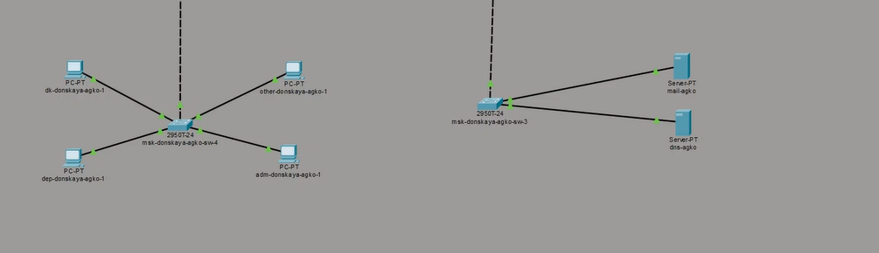
Добавление сервера dns в логическую рабочую область проекта и подключение его к коммутатору msk-donskaya-agko-sw-3
Далее активируем порт при помощи соответствующих команд на коммутаторе (рис. #fig:003):
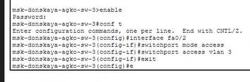
Активация порта на коммутаторе
Настроим конфигурацию сервера: адрес шлюза — 10.128.0.1, адрес сервера — 10.128.0.5, маска 255.255.255.0 (рис. #fig:004):
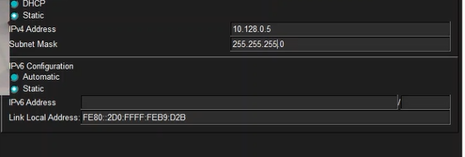
Настройка конфигурации сервера (адрес шлюза, адрес сервера, маска)
Далее настроим сервис DNS (рис. #fig:005):
- в конфигурации сервера выберем службу DNS, активируем её (выбрав флаг On);
- в поле Type в качестве типа записи DNS выберем записи типа A (A Record);
- в поле Name укажем доменное имя, по которому можно обратиться к web-серверу — www.donskaya.rudn.ru, затем укажем его IP-адрес в соответствующем поле (10.128.0.2);
- нажав на кнопку Add, добавим DNS-запись на сервер;
- аналогичным образом добавим DNS-записи для серверов mail, file, dns;
- сохраним конфигурацию сервера.
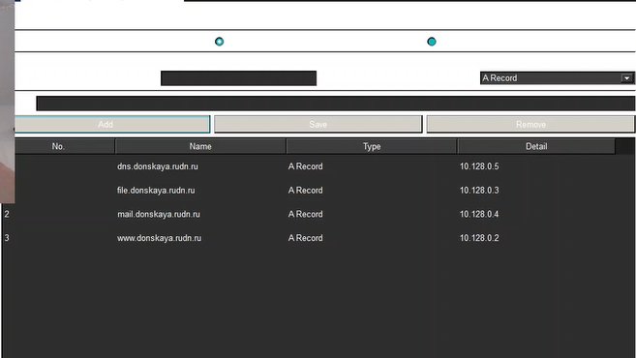
Настройка сервиса DNS (активация службы DNS, выбор типа записи A Record, указание доменного имени и IP-адреса, добавление записи на сервер)
Настроим DHCP-сервис на маршрутизаторе, используя команды из лабораторной работы для каждой выделенной сети (рис. #fig:006):
- укажем IP-адрес DNS-сервера;
- перейдём к настройке DHCP;
- зададим название конфигурируемому диапазону адресов (пулу адресов), укажем адрес сети, а также адреса шлюза и DNS-сервера;
- зададим пулы адресов, исключаемых из динамического распределения.
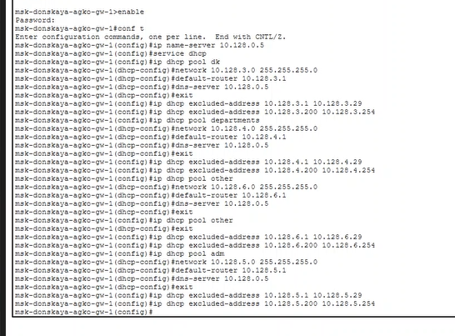
Настройка DHCP-сервиса на маршрутизаторе
Заменим статическое распределение адресов на динамическое на оконечных устройствах (рис. #fig:007):

Замена статического распределения адресов на динамическое на оконечных устройствах
Затем проверим, какие адреса выделяются оконечным устройствам (рис. #fig:008):
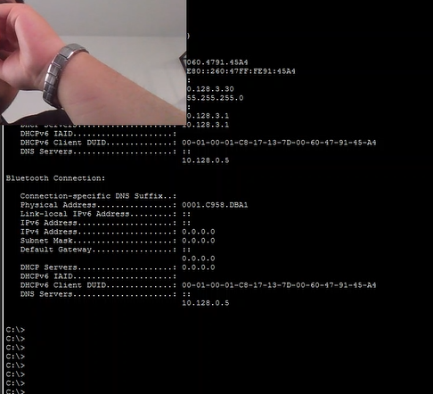
Проверка адресов, выделяемых оконечным устройствам
Проверим доступность устройств из разных подсетей (рис. #fig:009):
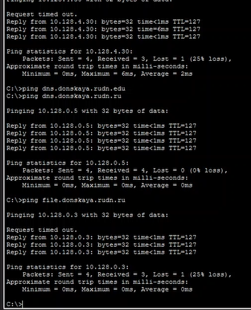
Проверка доступности устройств из разных подсетей
В режиме симуляции изучим, каким образом происходит запрос адреса по протоколу DHCP (рис. #fig:010):
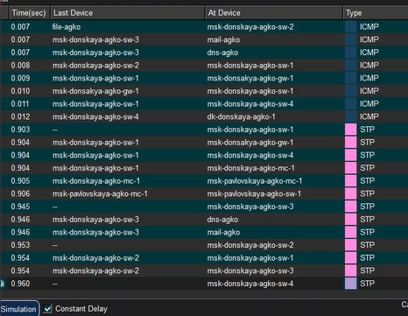
Изучение запроса адреса по протоколу DHCP в режиме симуляции

3 Вывод
В ходе выполнения лабораторной работы мы приобрели практические навыки по настройке динамического распределения IP-адресов посредством протокола DHCP (Dynamic Host Configuration Protocol) в локальной сети.

4 Ответы на контрольные вопросы

4.1 1. За что отвечает протокол DHCP?
За автоматическое получение IP-адреса и других параметров сети (маска подсети, адрес шлюза, адрес DNS-сервера и т.д.) устройствами в сети.

4.2 2. Какие типы DHCP-сообщений передаются по сети?
Тип сообщения | Направление | Описание
DHCPDISCOVER | Клиент → Сервер | Начальное сообщение для поиска DHCP-сервера
DHCPOFFER | Сервер → Клиент | Ответ на начальное сообщение с сетевыми настройками
DHCPREQUEST | Клиент → Сервер | Запрос на использование предложенных настроек
DHCPACK | Сервер → Клиент | Авторизация клиента, настройки приняты
DHCPNAK | Сервер → Клиент | Авторизация невозможна
DHCPDECLINE | Клиент → Сервер | IP-адрес уже используется в сети
DHCPINFORM | Клиент → Сервер | Присвоен статический IP, но нужен динамический
DHCPRELEASE | Клиент → Сервер | Завершение использования IP-адреса

4.3 3. Какие параметры могут быть переданы в сообщениях DHCP?
По умолчанию запросы от клиента отправляются на сервер на порт 67, сервер в свою очередь отвечает клиенту на порт 68, выдавая IP-адрес и другую необходимую информацию, такую как сетевая маска, адрес маршрутизатора (шлюза) и адреса DNS-серверов.

4.4 4. Что такое DNS?
DNS (Domain Name System) — система, ставящая в соответствие доменному имени хоста IP-адрес и наоборот.

4.5 5. Какие типы записи описания ресурсов есть в DNS и для чего они используются?
Тип записи | Назначение
RR | Resource Records — описывают все узлы сети в зоне и помечают делегирование поддоменов
SOA | Start of Authority — указывает на авторитативность для зоны
NS | Name Server — перечисляет DNS-серверы зоны
A | Address — задаёт отображение имени узла в IP-адрес
PTR | Pointer — задаёт отображение IP-адреса в имя узла
CNAME | Canonical Name — псевдоним для другого имени
MX | Mail Exchange — указывает почтовые серверы для домена

